Информационнаякарта

№п/п | 1.Общиесведения
1. | Фамилия,имя,отчество(полностью) |  | Понарьина Ирина Викторовна
2. | Муниципальноеобразование |  | Добринскийрайон
3. | Населенныйпункт |  | Добринка
4. | Датарождения(день,месяц,год) |  | 06.12.1987г.
5. | Месторождения |  | п. Добринка, Липецкаяобласть
2.Сведенияотрудовойдеятельности
1. | Место работы на момент заполнения (полноенаименование образовательной организации всоответствии с уставом) |  | Муниципальное общеобразовательное учреждение «Лицей №1» п. Добринка Липецкой области
2. | Занимаемаядолжность |  | воспитатель
3. | Общий трудовой/педагогический стаж(полныхлет намомент заполнения) |  | 11лет/4года
4. | Вкакихвозрастныхгруппахвнастоящеевремяработает |  | Средняягруппа
5. | Дата установления квалификационнойкатегории (если имеется, указать какаякатегория) |  | 30.09.2021г.  1 квалификационная категория
6. | Почетные звания и награды (наименования идаты получения в соответствии с записями втрудовой книжке) |  | -
7. | Послужнойсписок(местаисрокиработызапоследние5 лет) |  | Муниципальное бюджетное общеобразовательное учреждение «Лицей №1» п. Добринка Липецкой области
3.Сведенияобобразовании
1. | Названиеигодокончанияорганизациипрофессиональногообразования |  | 1.Государственное областное бюджетное профессиональное учреждение «Усманскиймногопрофильный колледж» г.Усмань, Усманский муниципальный район Липецкая область 28.06.2019г.  2.Прошла курсы переподготовки с 03 марта 2020г. по 06 мая 2019г. в ООО Учебный центр «Инфоурок» по программе «Воспитание детей дошкольного возраста», разработанной в соответствии с ФГОС и федеральным законом № 273-ФЗ» 300 часов.
2. | Специальность,квалификацияподиплому | Учительначальныхклассов
3. | Дополнительное профессиональноеобразование за последние три года(наименование дополнительныхобразовательных программ, места и сроки ихосвоения) | 1.2020г. - курсы повышения квалификации по теме: «Организация работы с обучающимися с ограниченными возможностями здоровья (ОВЗ) в соответствии с ФГОС» в объеме 72 часов. ООО «Инфоурок». Город Смоленск.  2. 2022г. - курсы повышения квалификации по теме: «Финансовая грамотность для дошкольников» в объеме 72часов. ООО «Инфоурок». Город Смоленск.  3. 2022г. - курсы повышения квалификации по теме: «Дошкольное образование- ключевые компетенции в 2022/23 уч. г.; специфика реализации ФГОС; работа с родителями; детская безопасность; инклюзия; новые методические сервиса и мероприятия Минпросвещения» в объеме 144ч. ООО «Федерация развития образования». Город Брянск.  4. 2024г.- курсы повышения квалификации по теме: «Внедрение ФОП дошкольного образования в образовательную практику дошкольной образовательной организации» в объеме 72часов. НЧОУ ДПО «УчебныйцентрПерсонал- Ресурс» ГородКраснодар.
4. | Основные публикации (в том числе брошюры,книги) | -
4.Конкурсныеиспытаниязаочноготура
1. | Адрес интернет-ресурсаконкурсногоиспытания«Интернет-  портфолио»(обязательноспротоколомhttp://илиhttps://) | https://iraponarina87.wixsite.com/my-site-2/about-1-1
2. | Ссылканаинтернет-ресурс  Конкурсного испытания «Визитная карточка  «Я–педагог» | https://iraponarina87.wixsite.com/my-site-2/about-1-1
5.Сведенияобобщественнойдеятельности
1. | Членство в Профсоюзе (наименование, датавступления) | 15.02.2013г.
2. | Участие в других общественных организациях(наименование, направление деятельности,датавступления) | -
3. | Участиевработеметодическогообъединения | Выступление на заседаниях с докладами и консультациями:  1. Консультация: «Использование мнемотехники в развитии речи дошкольников» декабрь 2021г.  2.Доклад: «Использование игровых технологий при обучении дошкольников математике» октябрь 2022г.  3.Доклад: «Развитие познавательного интереса детей через различные виды деятельности» март 2023г.
4. | Участие в разработке и реализациимуниципальных, региональных, федеральныхпрограмм и проектов (с указанием статусаучастия) | -
6.Семья
1. | Семейноеположение | замужем
2. | Дети(количество,пол) | 2 сына
7. Досуг
1. | Хобби,увлечения | Активныйотдых, путешествия
8.Контактнаяинформация
1. | Адресместаработы | Липецкая область, п.Добринка, ул. МаксимаГорького д.11
2. | Телефоныскодом: рабочий,мобильный | 8(47462) 2-17-05  8-900-596-41-11
3. | Адресэлектроннойпочты | ira.ponarina.87@mail.ru
4. | Фамилия, имя, отчество руководителяобразовательной организации | СеливановаТатьянаМихайловна
5. | Адрес сайта образовательной организации всети «Интернет» | https://lic1dobrinka.gosuslugi.ru/
9.Профессиональныеценности
1. | Педагогическоекредоучастникаконкурса | «Чтобы стать настоящим воспитателем детей, надо отдавать им свое сердце»  В.А. Сухомлинский
2. | Почемунравитсяработатьвобразовательнойорганизации | Воспитатель- это творец детских душ, человек, ведущий детей за собой, своим примером показывающий то, каким человеком нужно быть, что нужно делать, при всем этом взращивающий в детях индивидуальность, самостоятельность, независимость. Каждый день я стараюсь быть эталоном морали и нравственности. Профессия воспитателя для меня настолько ответственная, насколько я хочу видеть свое будущее, ведь именно я буду творить из маленького ребенка – человека и соответственно человечество в целом.
3. | Профессиональныеиличностныеценности,наиболееблизкиеучастникуконкурса | Ответственность и целеустремленность. Открытость и честность в отношениях с коллегами. Уважение к своим воспитанникам и их родителям и сопереживание к их проблемам.
4. | В чем, по мнению участника конкурса,состоитосновнаямиссиявоспитателя | Быть для ребенка не только наставником, но и другом, с которым можно разделить радость и переживания; воспитать в ребенке Человека – благородного, великодушного и любящего, доброго, честного и бескорыстного, справедливого, терпеливого, самостоятельного и трудолюбивого.
10. Приложения
1. | Сведения об участнике конкурса, нераскрытые предыдущими разделами (не более500 слов) | Ирина Викторовна является активным участником общественной жизни нашего муниципального образования. Педагог организовывает интересные занятия, развлечения, досуги, проводит семейные спортивные развлечения, походы, выставки.
2. | Портретная фотография (354×472 пикселей,форматpdf,jpg,png,gif,разрешение300dpi.,неболее 100 КБ) | 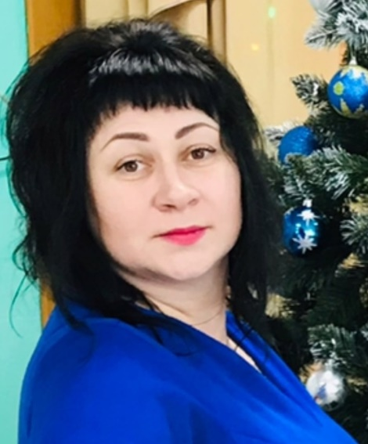
3. | Жанровые фотографии (во времяобразовательной деятельности с детьми, игр,прогулки, детских праздников,педагогических совещаний и др. (размерзагружаемыхфайловнедолженпревышать 1Мб) | 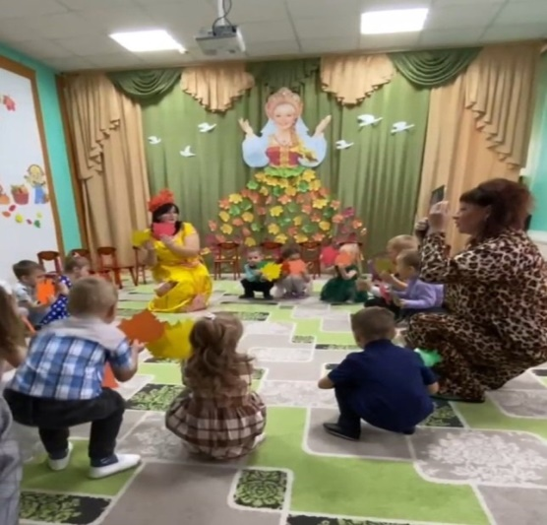  Развлечение «Что нам осень принесла»  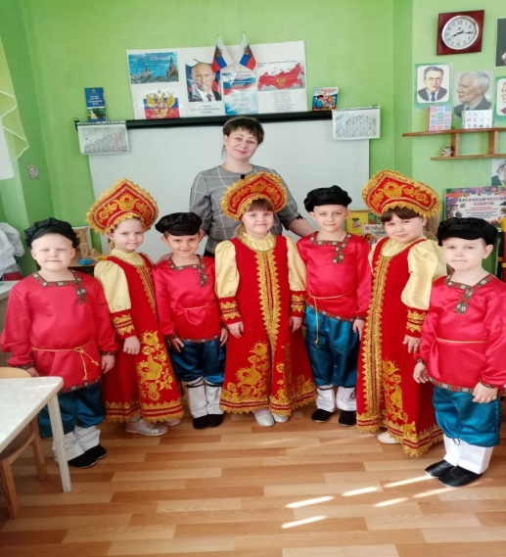  Развлечение «Масленица»  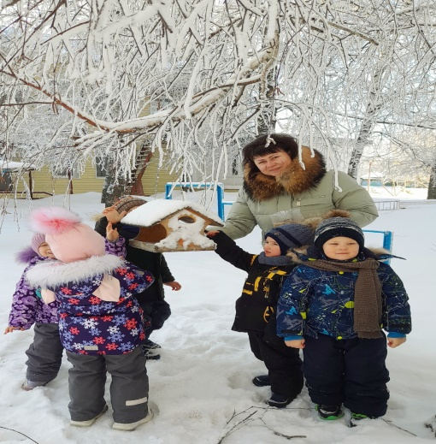  Прогулка «Покормите птиц зимой…»  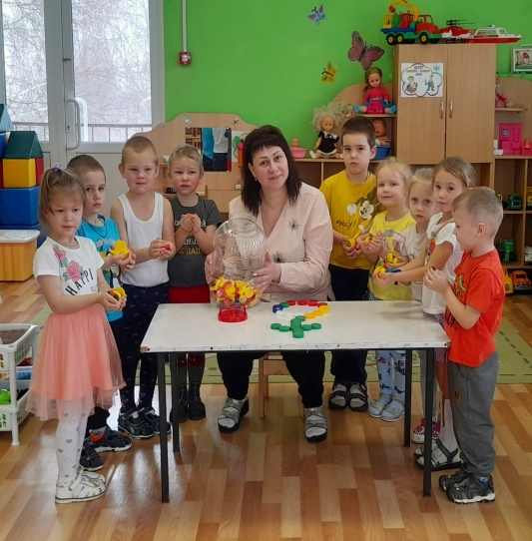  Участие в проекте «Добрые крышечки»  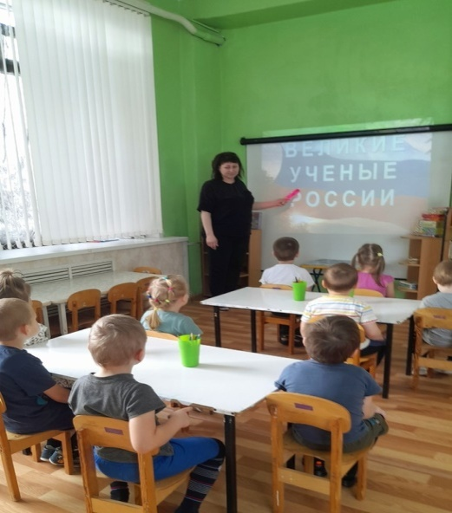  Образовательная деятельность  «День российской науки»

